ca Zeile 100

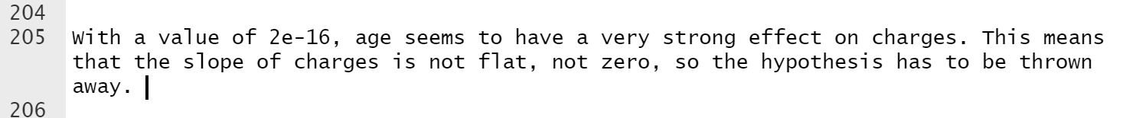



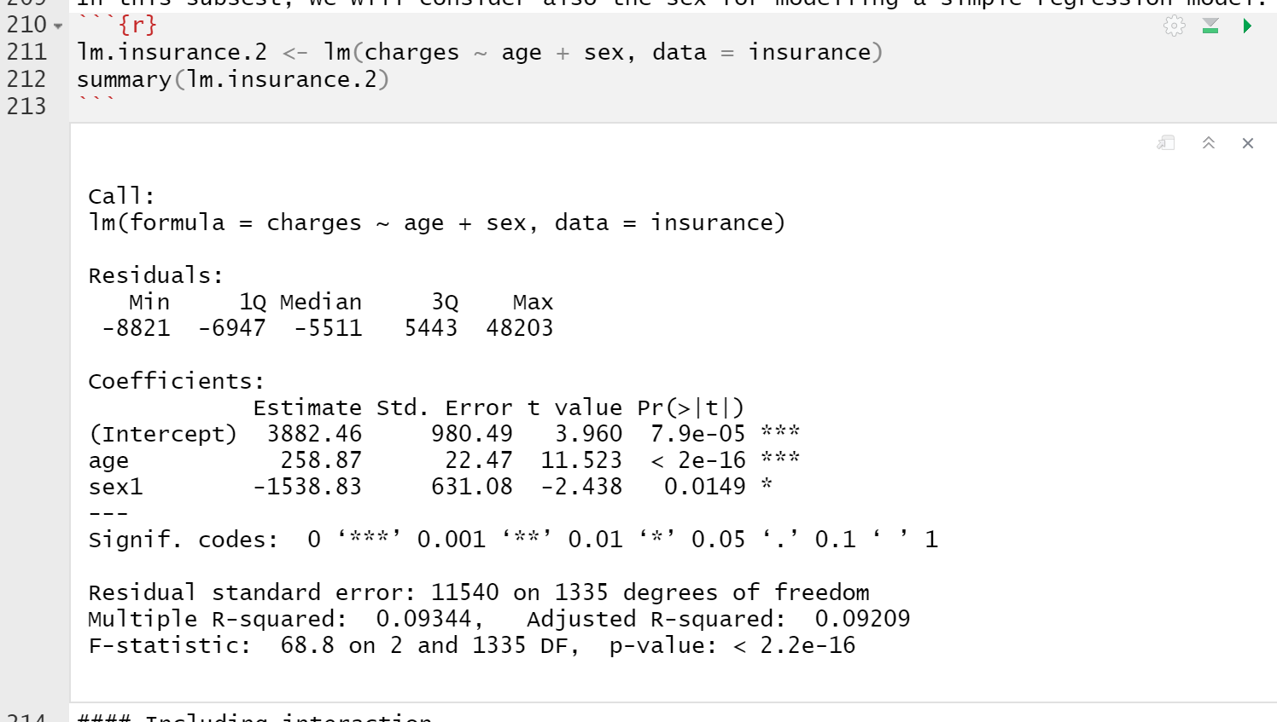



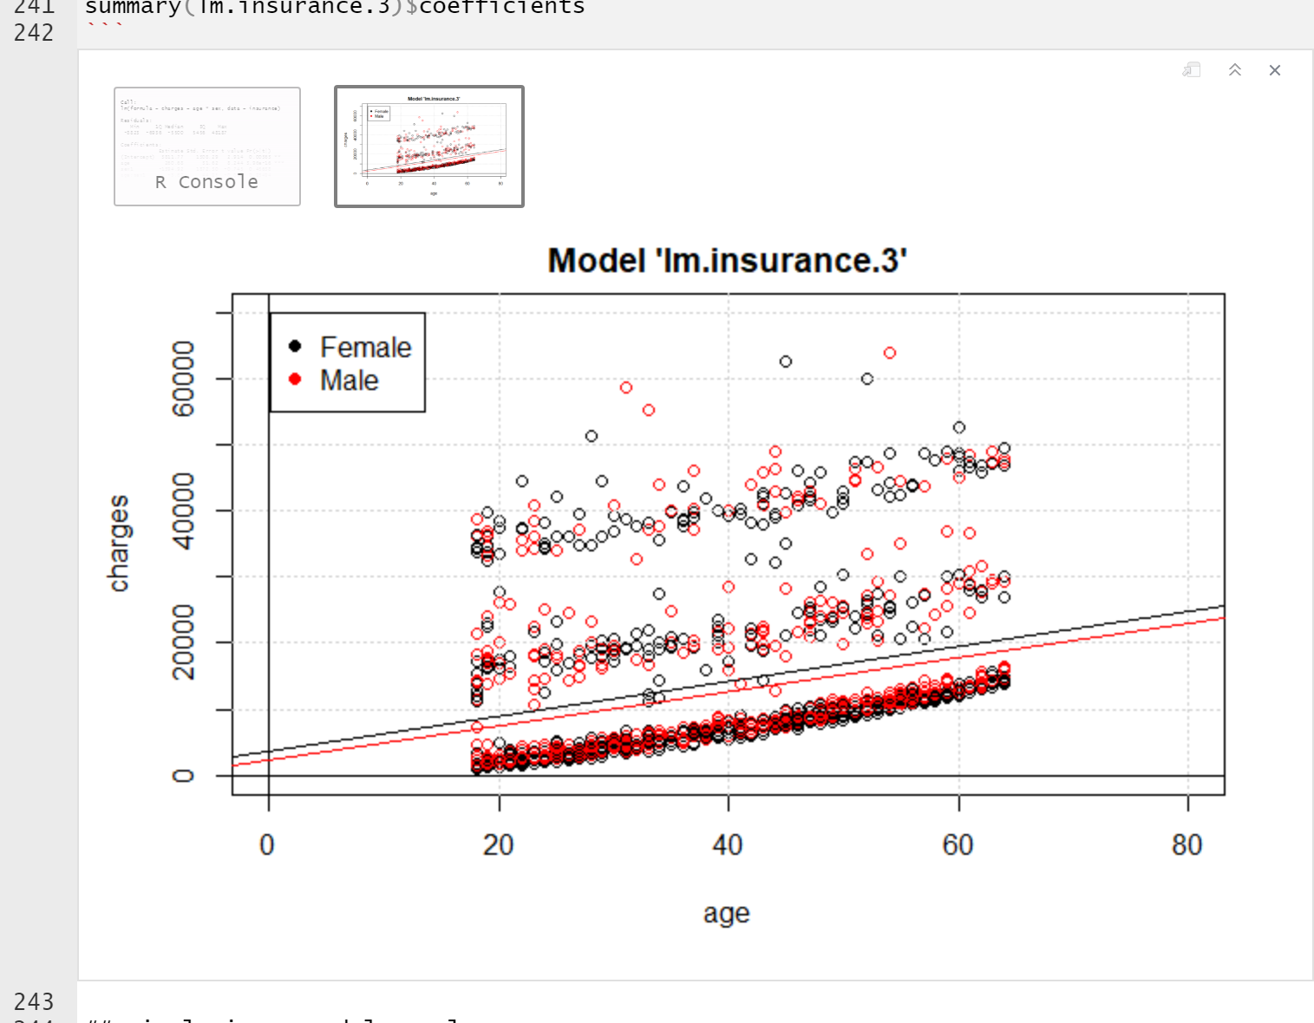



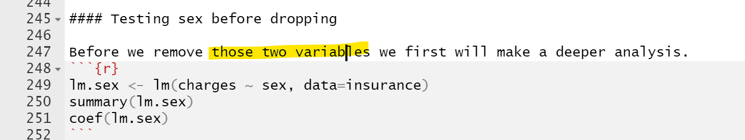

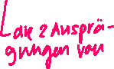

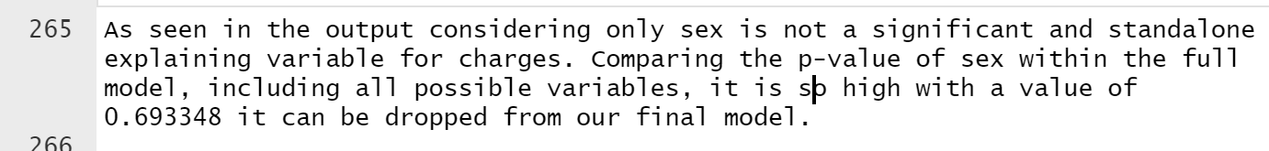

soll hier ausgesagt werden, dass «considering sex as the only significant and standalone explaining variable for charges is not recommended”?





